Hướng dẫn cài đặt phần mềm Wireless Manager ME5.5

Bước 1:
Vào phần mềm chọn file Launcher.exe bấm Enter xuất hiện giao diện cài đặt
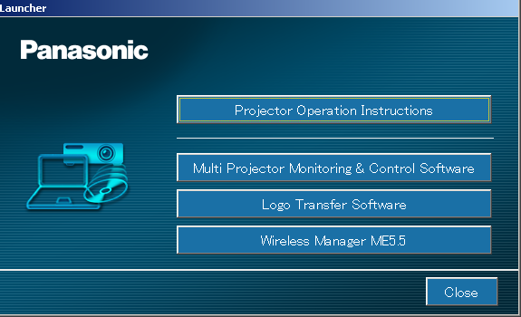

Chọn phần mềm Wireless Manager ME5.5
Xuất hiện hộp thoại mới
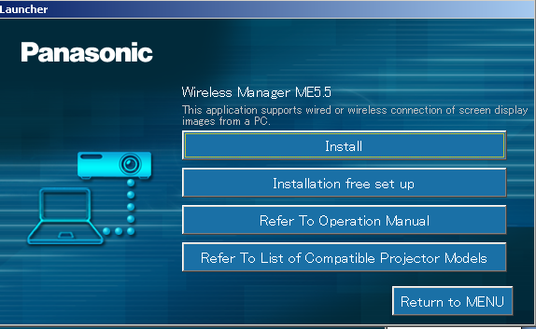

Chọn thẻ Install

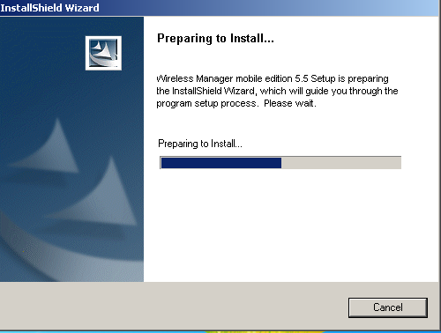

Tiến trình setup diễn ra
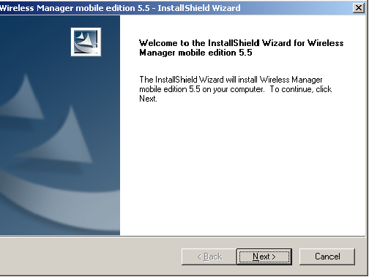
Chọn next

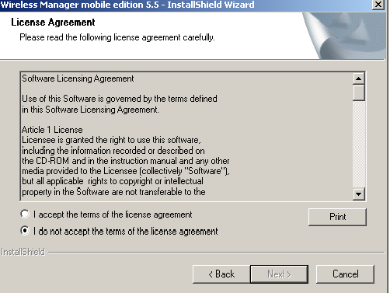
Chọn I apcept the tems of the license agreemet
Chọn Next
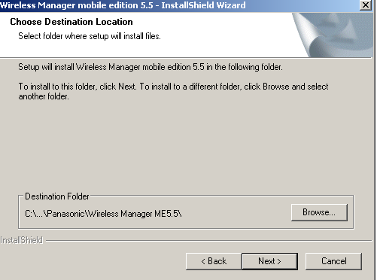
Chọn next
Tiến trình cài đặt diễn ra :
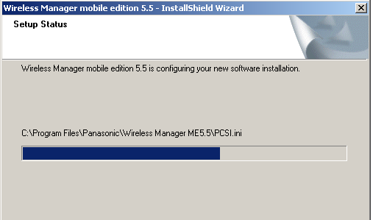

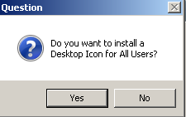

Chọn YES để tạo icon ra destop
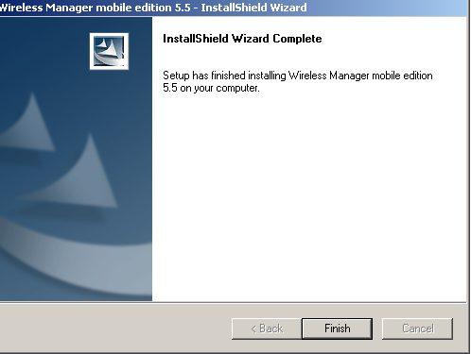
Chọn Finish để hoàn thành tiến trình cài đặt

